臺南市國民教育輔導團藝術與人文領域到校服務會議紀錄
一、基本資料
學校名稱 | 長平國小 | 輔導團領隊 | 郭靜芳校長
服務日期 | 103.04.09 | 執行秘書 | 湯焜楠
服務時間 | PM 14:00~16:30 | 輔導團聯絡人 | 湯焜楠
記錄人 | 呂貞嬅 | 參加人數 | 如簽到單附件
- 校長致詞
長平國小校長：歡迎大家來到長平國小
郭靜芳校長：感謝校長貼心額外準備點心給參與老師。
三 輔導團政策 /計畫宣導/訪視活動流程說明
陳建安老師簡報分享：「藝想天開」簡報大綱
- 藝文好好玩
一、藝術體驗
兒時世界就是遊戲場
從家家酒到同樂會
生活中發現藝術
二、什麼都可以嘗試
班級→社團→社區
- 教案分享－爸爸回來了
一、設計源起：印象最深刻的童詩(爸爸捕魚去－林良)
二、教學對象：三年級兩班學生
三、課前準備
（一）確定演出情境：憂與喜
（二）記錄童詩之說白節奏
（三）蒐集剪接音樂
四、教學內容
(一)童詩欣賞與情境說明
(二)熟練節奏－抒情與電音的結合
(三)角色分配與任務分組
(四)設計動作與練習（聲音、表情）
(五)蒐集圖片與製作道具
(六)排練與成果發表
(七)教學評量—分成音樂、肢體、律動、美勞
※如果要參加比賽,需要不斷練習，自己認為成果展現重在有趣
叁、袖珍屋教學實例
※買現成東西價值不斐
※美工刀使用方法 注意安全及老師指導
- 材料與工具
工具：切割墊、美工刀、自動鉛筆、長尺、白膠、壓克力顏料
材料：厚紙盒、珍珠板、飛機木、黏土、布料、紙張等
小物再利用：喜帖、吸管、瓶蓋、碎布、奶精盒、鈕扣、冰棒棍等
- 教學步驟
（一）切割珍珠板或紙盒
（二）地板及壁紙黏貼或上色
（三）屋體組合
（四）屋頂及外牆裝飾
（五）主要家具製作
（六）小物製作、廢物利用
（七）佈置陳列
三、廢物如何利用
※屋體材料 利用紙盒 不同的擺放方向可以組合成不同的屋形
※請小朋友把家裡不用的東西帶來學校當作使用材料
※較少用實物示範給學生,用口頭指導 學生可發揮創意
包裝紙＋緞帶＝禮服
圖書目錄＋飛機木＝書本
原子筆管＋串珠＝香水瓶
刮鬍刀片盒＝雜誌架
厚紙＋奶精盒＋緞帶＝帽子
保麗龍＋包裝紙＝面紙盒
海綿＋保麗龍＋花布＝沙發
牙籤＝鉛筆、筆蓋＝茶杯
※圖書目錄剪下可以當做書本
※牙籤 水果叉 冰棒棍或是可以花錢購買—欄杆
四、作品欣賞
肆、童顏童語
1.今天玩黏土，我做到興奮異常！
2.好開心哦！
3.我們可以學畢卡索一樣亂畫！
4.可以學藝術家一樣亂玩！
5.享受創作過程，接受不完美結果
陳美燕老師簡報分享:「藝資讀show」簡報大綱
◎影片欣賞--鹹菜超人
五年級利用綜合活動課指導學生走位 演劇本
◎前言
微電影（wiki）
小型電影（英語：microcinema）
發源地：中國
專門運用在各種新媒體平台（如Youtube、土豆等視頻網站）
長度通常低於300秒，可以單獨成篇，但也有成系列
內容型態包含：公益推廣、形象宣傳、商業訂製、個人創意等等
◎緣起
101學年度資訊科技融入教學精進計畫
獲選參與發表（勝利國小）
台南市教育局101學年度推動母語生活化
高年級組第三名、中年級組佳作
校內參賽方式
年級班群輪流
◎經驗分享
愛看電影、電視
盛竹如、少年pi、David Loman、總鋪師
逛逛youtube
蔡阿嘎—性別平等
老外看中國
研究所所學
痞子蔡
資訊傳播學研究所
◎發想

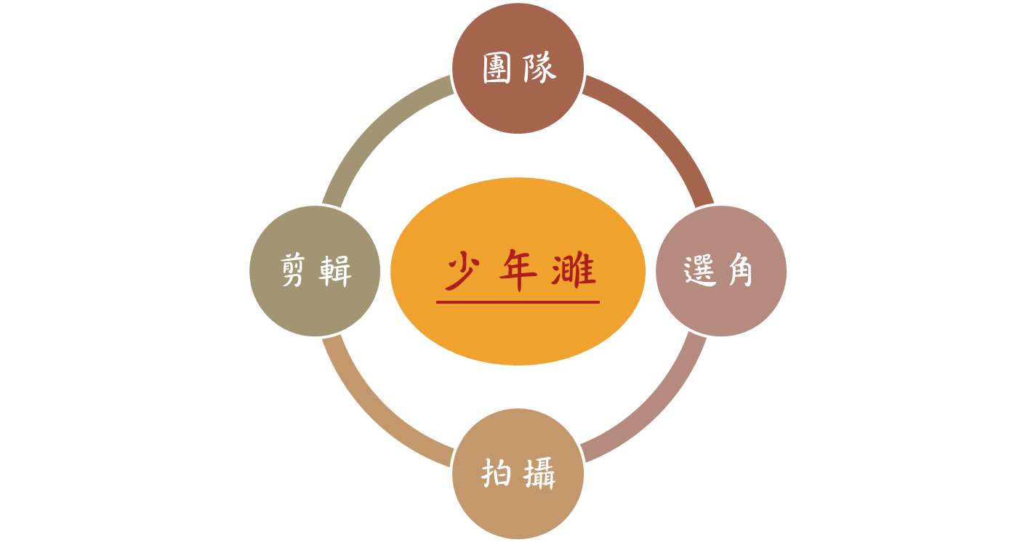

◎團隊
※教育局舉辦微電影比賽 雖然沒得名 也可在母語日當做宣導影片
三個臭皮匠勝過一個諸葛亮
劇本設計：起、承、轉、合
主題明確、角色明顯、劇情有張力、內容流暢
道具、場佈：回歸現實
預算、空堂
攝影、剪輯：掌控拍攝進度
特寫、遠景、固定、俯角、仰角
轉場特效
◎選角
角色定位
量身訂做
角色指導
寓教於樂
道具
邊演邊做
◎選角
角色定位
量身訂做
角色指導
寓教於樂
道具
邊演邊做
◎拍攝
硬體
HD
腳架
一鏡到底
事先演練（唐詩新解1/2）
分鏡
照片式（幻燈片呈現/低碳校園）
照片、影片混搭式（最喜歡的課）
◎剪輯
軟體-- Movie maker
初期（Movie marker/班級影片呈現、綜合課、多元課程）
進階（威力導演/兩小無猜）
配樂--背景配樂如果用到流行歌，要注意授權 (智慧財產權)
創用cc
版權
授權書
◎好用的APP

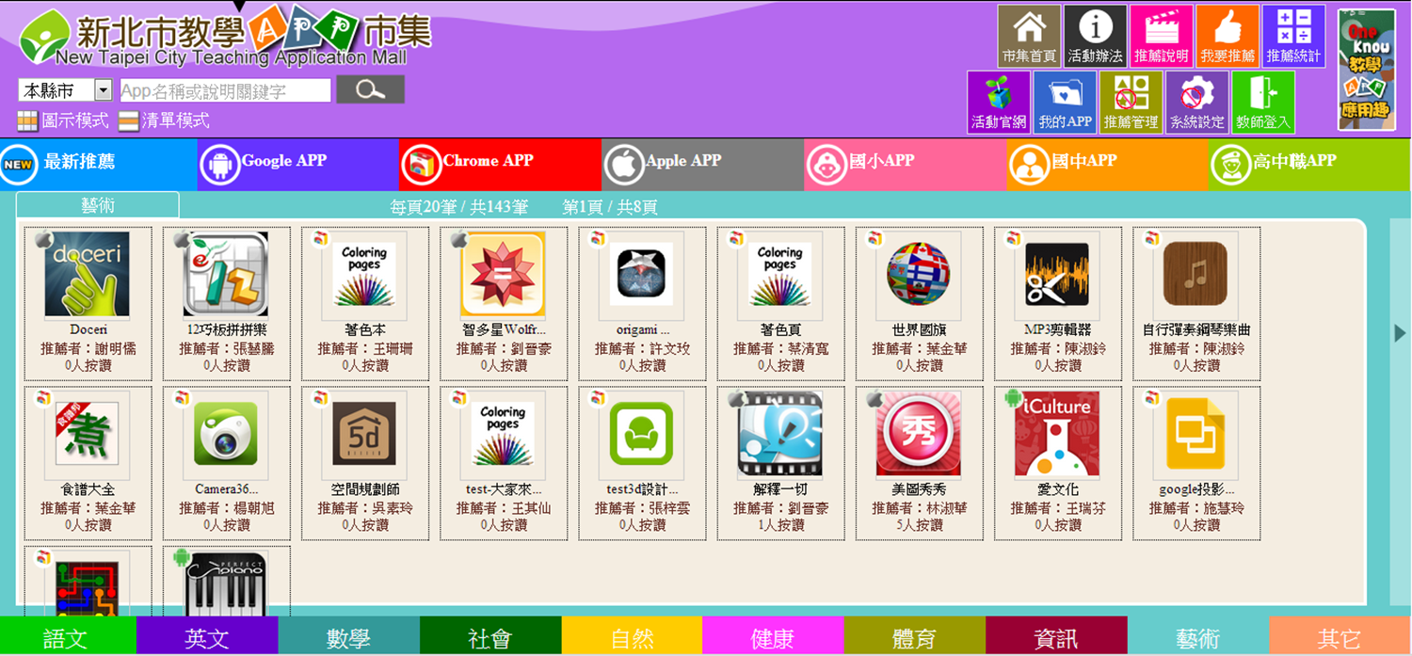

◎欣賞~在地微電影
大台南公車
台南款款行
鹽份地帶
我是台南人
美麗台灣
※上網搜尋臺南的風景影片或照片
讓學生可了解不同的拍攝角度或手法
以藝術角度來讓學生體會臺南之美
（掌聲響起）參與夥伴的回饋~~無
郭靜芳校長：謝謝二位講師精采的分享，希望對大家往後的教學受益良多，也再次感謝校長提供他個人
的作品給學員，再次感謝大家熱烈參與。

